Tomás Araya

Tomás Seguel

Primero con la ayuda de la herramienta jhon localizamos el pdf descargado que tenia la contraseña

Luego, generamos un archivo Hash

Logramos con la contraseña que era el número: 185 y abrimos este

Despues junto con cyberchef logramos el objetivo. En primer lugar abrimos el AES-128 y sabiamos que estabamos trabajando con 16 bits. Luego con el archivo que conseguimos en la parte 1 indicaba que la Key era “Fs” y despues de un tiempo deducimos que la key realmente eran 32 veces la letra F, y lo mismo en el sitio donde aparece IV era 32 veces A.

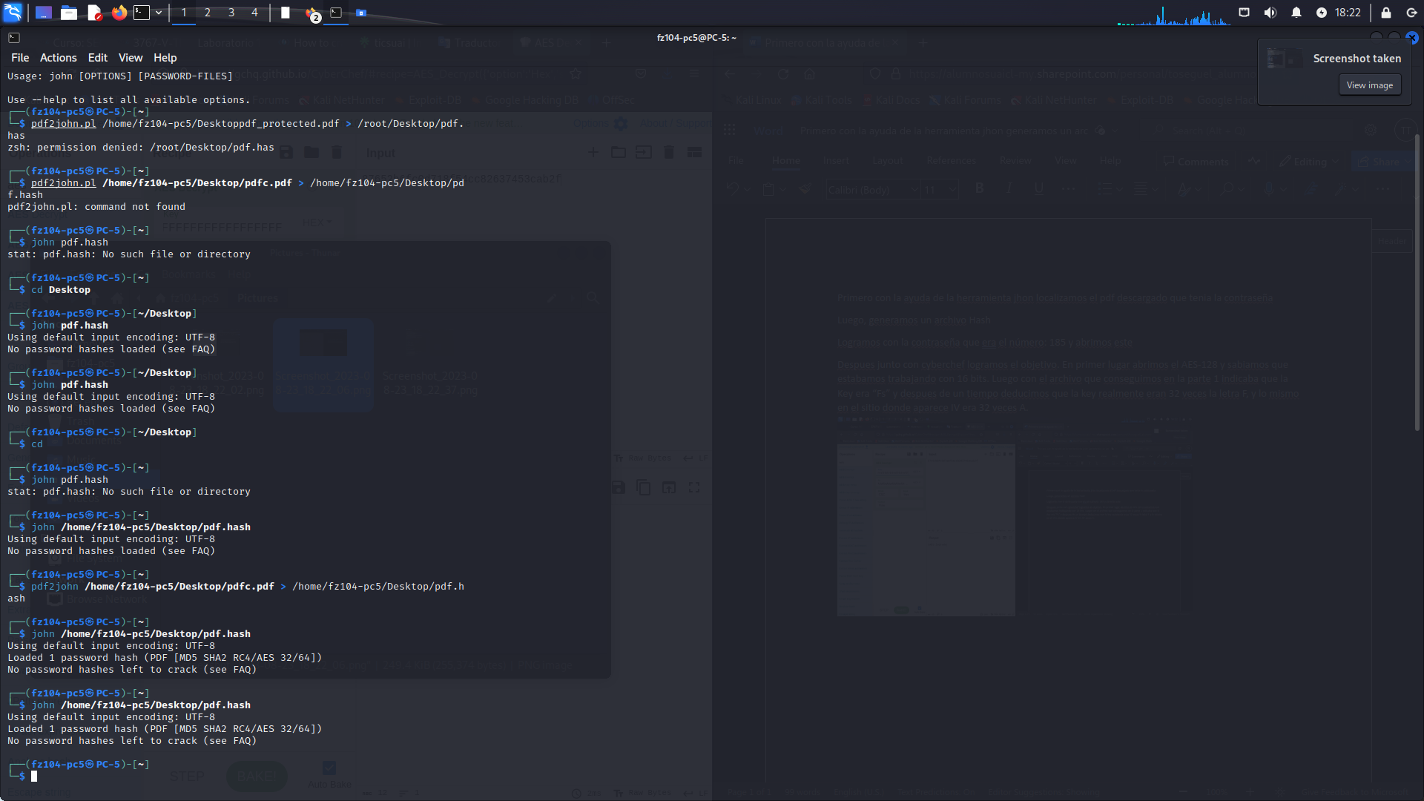

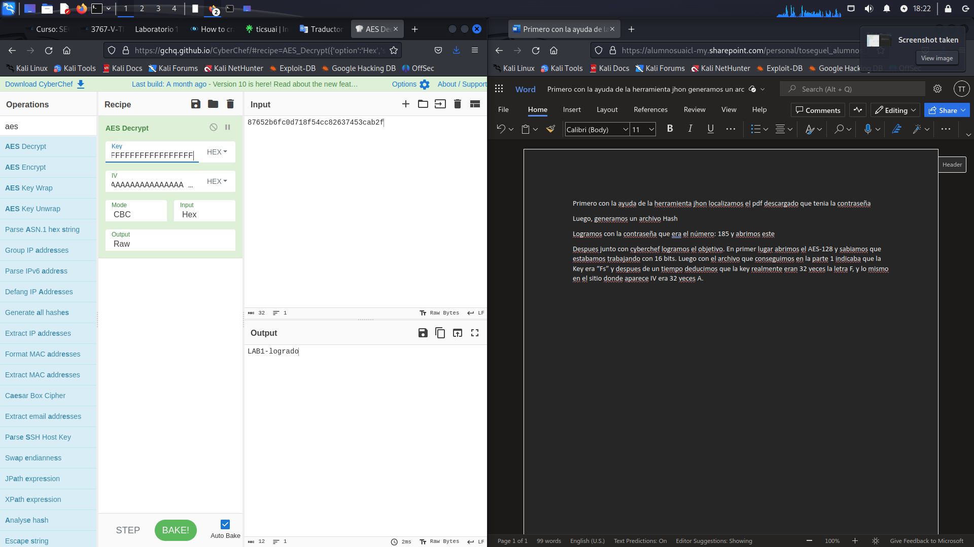

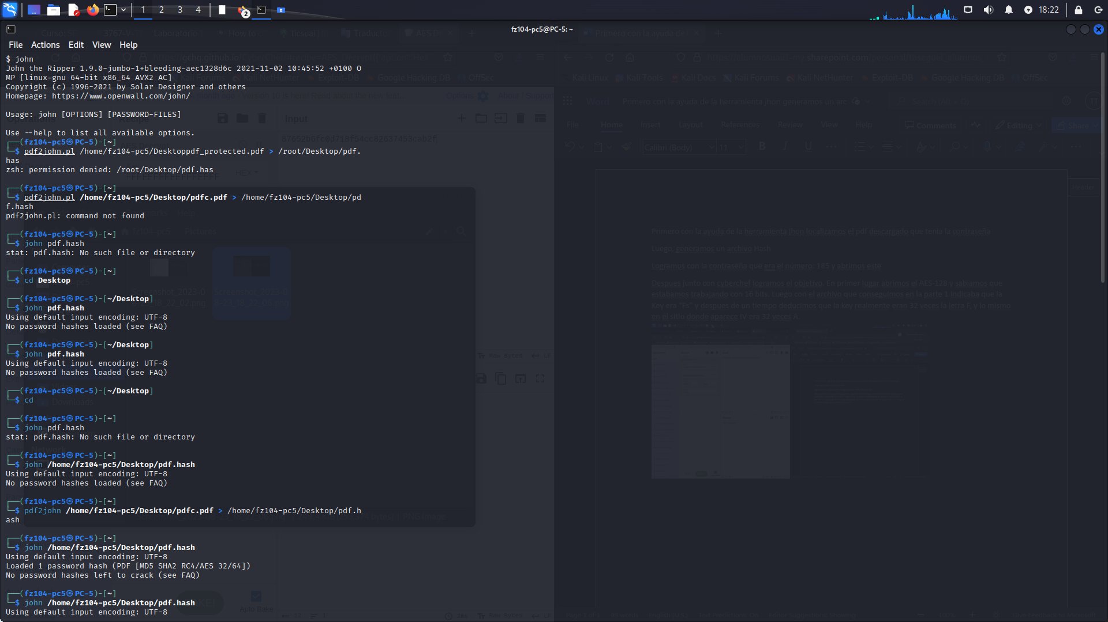

Aquí en los códigos nos arrojo error pero estan bien ingresados, somos el grupo 24.